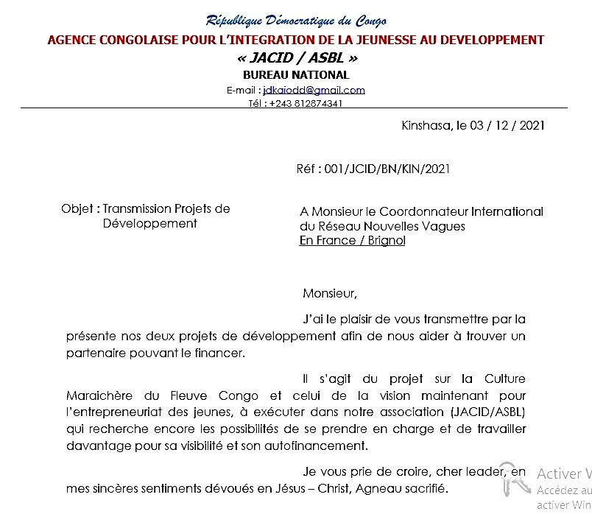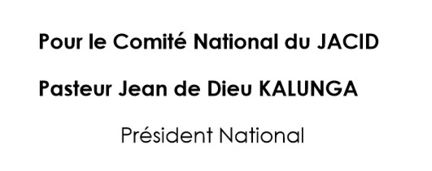

**CULTURE MARAICHERE DU FLEUVE CONGO PROJET**

**DE « C.M.F.C »**

Introduction

L’Agence Congolaise pour l’intégration de la jeunesse au développement « JACID/ASBL, pour réaliser le projet ci-dessous, identifié, il compte sur les membres effectifs et son comité national.

Suivant son programme d’action, les activités de 2022 insistent plutôt sur la nécessité d’éveiller les consciences des groupes les plus pauvres de la communauté, dans le but de les aider à mettre en œuvre leurs propres initiatives de développement.

**I. Titre du Projet**

**Culture Maraichère du Fleuve Congo « C.M.F.C »**

# II. Localisation

Le projet est réalisé en République Démocratique du Congo, Ville de Kinshasa la capitale, Communauté de Masina.

# III. Initiative du Projet

Agence Congolaise pour l’Intégration de la Jeunesse au

Développement « JACID/ASBL ».

# IV. Justification du Projet

L’accroissement de la population mondiale en générale et celle des Congolais vivant à Kinshasa en particulier est sans doute aujourd’hui l’une des plus grandes menaces face à la faible disponibilité alimentaire.

Bien que des efforts importants aient été consentis pour lutter contre l’insécurité alimentaire, celle-ci demeure une source de préoccupation et d’inquiétude. Les causes attribuées à cette insécurité tiennent essentiellement aux manques de financement, à la pauvreté conjuguée, à la pression démographique, aux caractères inadaptés des politiques économiques.

En conséquence, l’autosuffisance alimentaire aussi bien que l’amélioration des revenus agricoles sont compromises. La malnutrition proteino- énergétique sévit en permanence dans les milieux pauvres. C’est un problème à la fois chronique et saisonnier qui se manifeste notamment en période de soudure, coïncidant le plus souvent avec la saison agricole.

Les kinois en général et la population de Masina en particulier font face au problème d’accès à l’alimentation qui se posent périodiquement en terme d’insuffisance de la production et d’approvisionnement par le marché. Ceci provoque l’augmentation de prix de produits vivriers dans le marché.

Face à cette situation et pour renforcer les revenus de la population le plus vulnérable dans la commune de Masina. La JACID et ses partenaires se proposent de se baser sur l’accès des acquis en maraichage pour satisfaire les besoins socio-économique de ménages.

La parcelle ou le terrain que nous allons exploiter n’est ni à louer ni prêté, il nous appartient (JACID/ASBL).

Le terrain est situé dans la commune de Masina, quartier mapela, à 15 km des bénéficiaires. La surface totale de notre terrain est de 400m2 et chaque travailleur ou famille aura 40m2 à exploiter avec comme approvisionnement en eau : l’arrosage manuel. Par ailleurs notre terrain n’est pas clôturé, pas du vol, nous ne sommes pas seuls dans ce lieu, il y a d’autres ONG voisines.

**V. Objectifs**

# a) Objectif Général

Renforcer les connaissances des exploitants sur les techniques de base des cultures maraichères et de contribuer à l’augmentation et à la diversification de la population maraichère.

# b) Objectif spécifique



augmenter de revenu pour satisfaire les besoins socio

-



contre l’insécurité alimentaire.

# VI. Bénéficiaire du Projet

Les bénéficiaires du présent sont les membres effectifs de l’Agence Congolaise pour l’intégration de la Jeunesse au Développement « JACID »/ASBL ». Le public visé dans la réalisation du présent projet est les populations des moyennes classes donc 80 personnes dépendent des travailleurs (soit10 ménages).

# VII. Ressources financières propres à l’association (avant cout global sur le projet)

Avant la conception du présent projet, JACID/ASBL dans sa vision et avec le concours ou cotisation de ses membres, a obtenu 280 $(deux cents quatrevingt dollars) somme qui nous a facilités à acheter ce terrain de 400m2 ; Ceci est notre apport local. Donc pour accéder à ce terrain, aucune formalité à remplir ou cotisation pour les travailleurs.

Etant donné que notre association est encore jeune, nous n’avons pas de moyens matériels existant pour la gestion du présent projet plutôt qu’on se recherche pour en avoir (la bureautique et autres).

**VIII. Coût global projet**

Le coût de ce projet : **1.252,5$**

# IX. Suivi et Evaluation

Le suivi, fonction permanent vise essentiellement à fournir les indicateurs sur les progrès effectués et les problèmes potentiels dans les réalisations des objectifs de présent projet « **Culture Maraichère du fleuve Congo** ».

L’évaluation permettra de déterminer la valeur du projet par son efficacité, son efficience, son adéquation et son impact sur le marché de consommation.

Par apport à nos variétés choisies, nous estimons qu’avec le 13 kg prévu dans ce projet, on peut produire au-moins 800kg/ par an.

Pour évaluer la satisfaction ou les obstacles des bénéficiaires, une fiche d questionnaires est prévue et c’est travail donné au comité de pilotage pour l’établir avant la vente de nos produits. Pour ce faire ; 2 réunions seront organisées par mois.

Ainsi, le coordonnateur du projet fournira un rapport final et financier détaillé à la fin de chaque activité dont une copie sera réservée au partenaire, une autre au comité national de l’association.

# XI. Communication

Dans le domaine du développement la communication est très importante, car elle aide le projet à atteindre ses objectifs communs et à garantir la transparence de l’utilisation des fonds.

Pour ce faire, une page Facebook sera créée pour la visibilité de nos activités du présent projet et dans les jours avenirs nous allons avoir un site web pour une bonne communication au niveau externe et au niveau interne et des réunions seront organisées.

# XII. Comité de pilotage

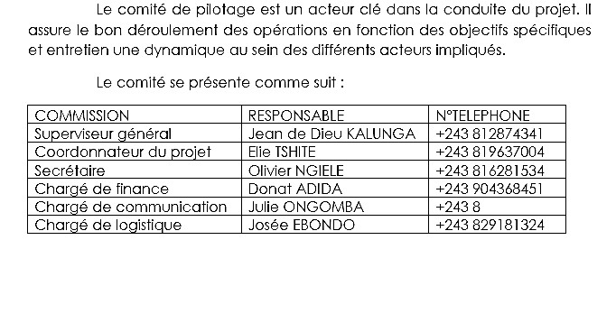

Ainsi, nous vous présentons les besoins budgétaires ci-après en vue d’atteindre nos objectifs :

